**Региоселективная функционализация эпоксидов**

**в условиях фотокатализа**

***Савченко А.Г.1,2, Зубков М.О.2, Дильман А.Д2***

*Студент, 5 курс специалитета*

*1Московский государственный университет имени М.В. Ломоносова,   
химический факультет, Москва, Россия*

*2Институт органической химии имени Н.Д. Зелинского РАН, Москва, Россия*

*E-mail:* [*lucioohs@yandex.ru*](mailto:lucioohs@yandex.ru)

Эпоксиды представляют собой широко распространенный структурный мотив во многих синтетических интермедиатах, биологически активных и природных соединениях [1]. Важной реакцией эпоксидов является их восстановление соединениями титана(III) [2]. Данное превращение протекает посредством разрыва связи C–O и образования алкильного радикала, что позволяет получать различные продукты радикальной функционализации. Отличительной особенностью данной трансформации является региоселективность реакции: радикальный центр образуется строго у более замещенного атома углерода.

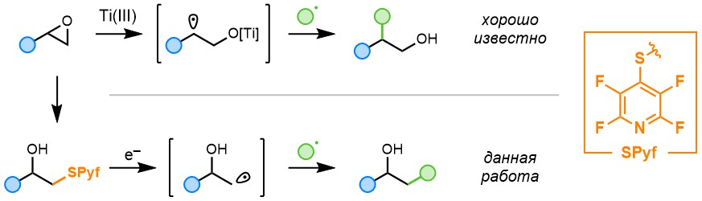Нами предложен альтернативный подход к активации эпоксидов, приводящий к обратной региослективности. Реализация подхода состоит во введении в молекулу редокс-активного фрагмента 4-(меркапто)тетрафторпиридина с последующей активацией интермедиата в условиях фотокатализа. Данный метод позволяет функционализировать эпоксиды при облучении видимым светом путем реакции с алкенами различной природы: акцепторами Михаэля и силиловыми эфирами ацетофенонов.

Схема 1. Концепция работы

**Литература**

1. Aziridines and epoxides in organic synthesis. / ed. Yudin A. K. John Wiley & Sons, 2006.

2. McCallum T., Wu X., Lin S. Recent advances in titanium radical redox catalysis // J. Org. Chem. 2019. Vol. 84. P. 14369–14380.